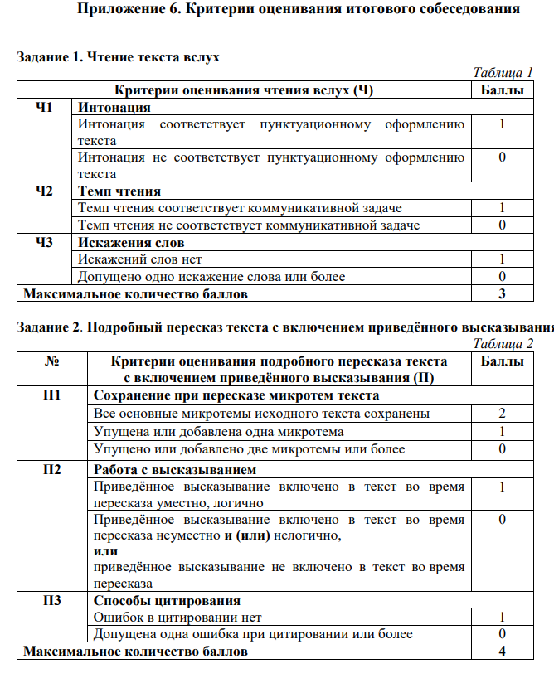
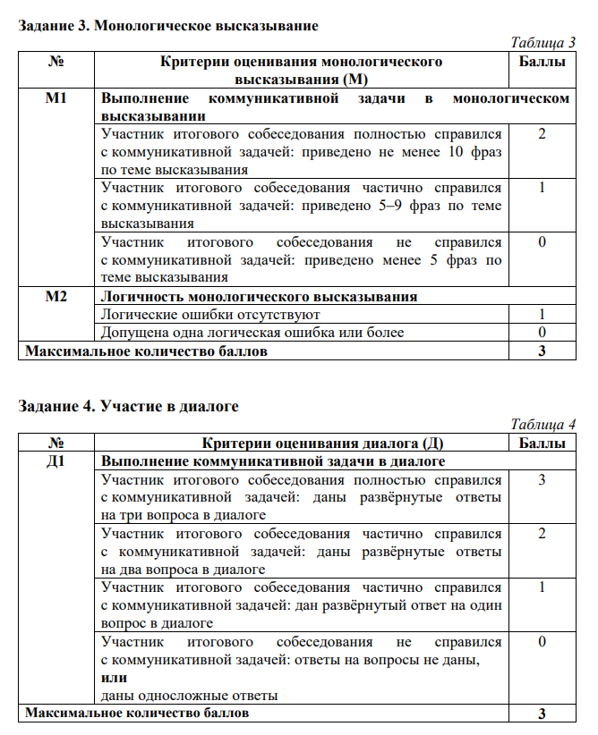

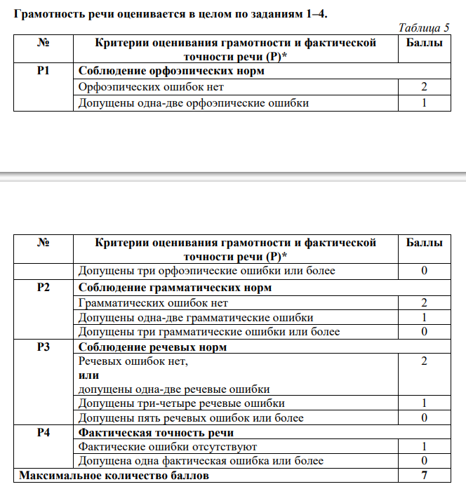
* Если участник итогового собеседования не приступал к выполнению двух или более заданий, то по всем критериям оценивания грамотности и фактической точности речи ставится 0 баллов.
Общее количество баллов за выполнение всей работы – 20. Участник итогового собеседования получает «зачет» в случае, если за выполнение всей работы он набрал 10 или более баллов.

